Mode d’emploi gestion de tâches
Jason Schneider

05.06.2020

Table des matières
Introduction 3
Situation 3
Conseils 3
GPO 3
Mot de passe 3
Redirection de dossier 4
Fond d’écran 5
Restreindre accès au panneaux de configuration 5
Bloquer console de commande 6
Restreindre l’installation de logiciels 7

Introduction
Le programme gestion tâche permet de faire un suivi des tâches à réaliser pour un projet ou un travail .

Interface
La fenêtre du programme se présente comme ci-dessous.
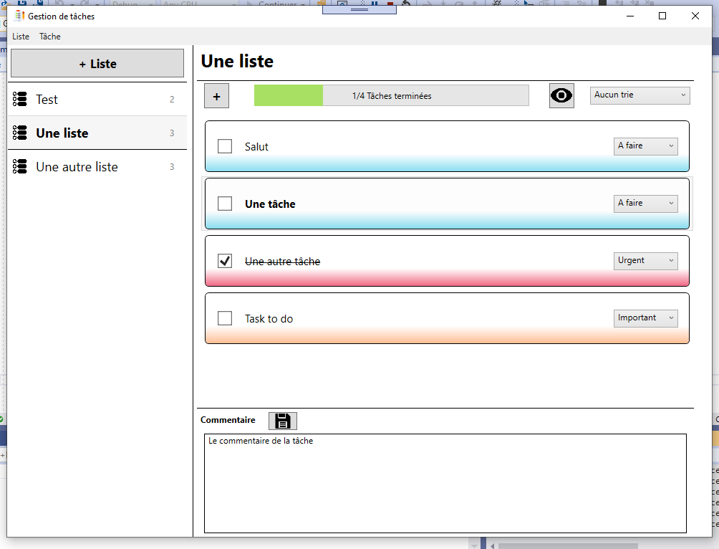

Listes

Ajouter liste
1.Appuyer sur le bouton «+ Liste» ou dans dans le menu liste
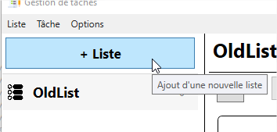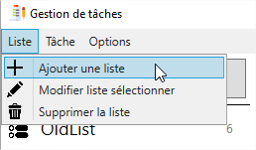
2.la nouvelle liste apparaît et l’on peut éditer son nom
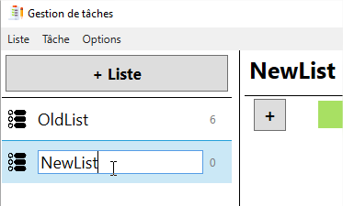
3.Appuyer sur Enter ou cliquer sur autre élément pour terminer l’édition

Modifier nom liste
1.Clic droit sur la liste à modifier et choisir «modifier nom liste» dans le menu contextuel.
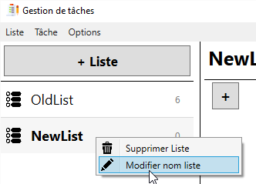
2.Éditer le nom et appuyer sur enter ou sélectionner un autre élément pour sauvegarder le changement.
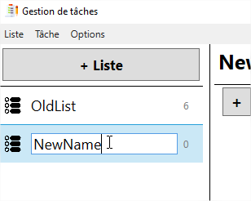

Supprimer liste
1.Clic droit sur une liste et choisir «Supprimer liste»ou dans le menu liste.Appuyer sur la touche «delete» fonctionne aussi.
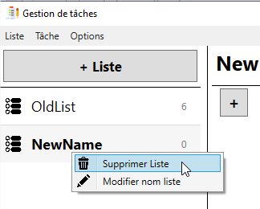
2.Une fenêtre d’alerte apparaît avant la suppression, accepter la pour continuer. La suppression d’une liste entraînera aussi la suppression des tâches quelle contient.
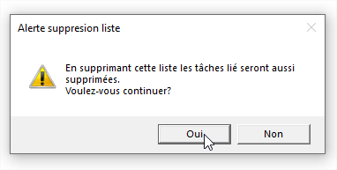

Tâches

Afficher les tâches d’une liste
Sélectionner une liste de tâches et ces tâches s’afficheront
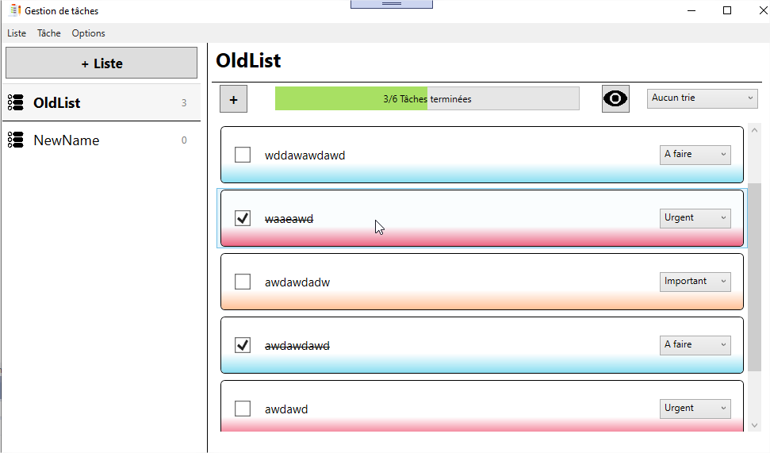

Ajouter une tâche
1.cliqué sur le bouton «+» ou dans le menu tâche.
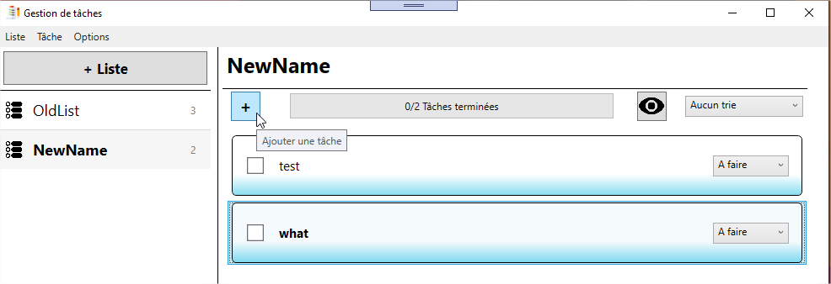
2.Une nouvelle tâche apparaît en mode édition le nom peut être changé et les modifications peuvent être accepté en appuyant sur enter
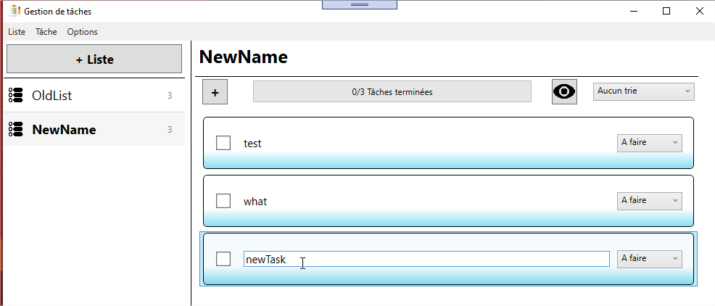

Modifier le nom d’une tâche
1. Clic droit sur une tâche et dans le menu contextuel cliquer sur «modifier nom tâche» ou dans le menu tâche.
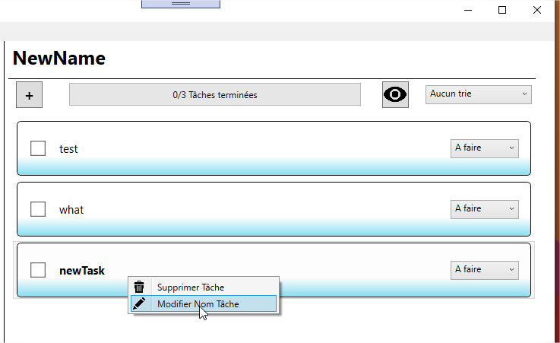

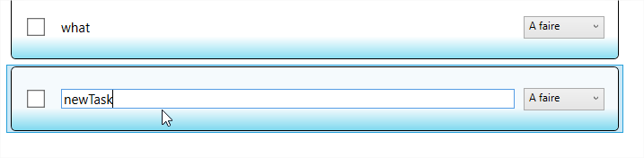
2.Le nom de la tâche pourra alors être éditer,pour sauvegarder le changement appuyer sur «enter» ou cliquer sur un autre élément

Supprimer une tâche
1.Clic droit sur une tâche et dans le menu contextuel cliquer sur «Supprimer la tâche» ou dans le menu tâches.Il est aussi possible d’utiliser la touche delete
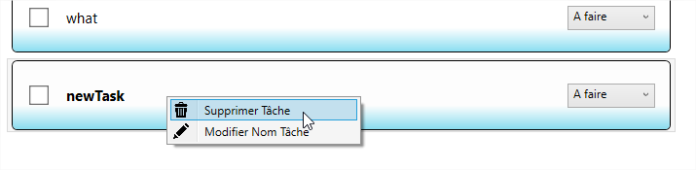
2. Si la tâche n’est pas encore réaliser une fenêtre d’alerte apparaît pour demander si l’on est sur de vouloir supprimer cette tâche.
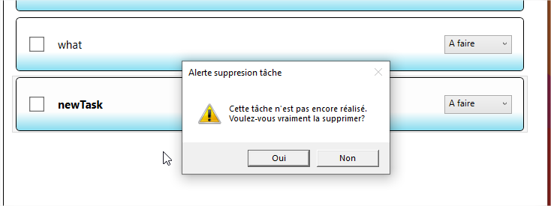

Trie des tâches
Le trie des tâches peut être choisi dans la combobox du choix de trie.
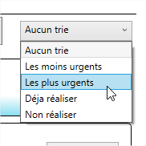
Les différents types de trie
- Aucun trie:Aucun trie spécifique n’est appliqueé et cette option permet de déplacer les tâches.
- Les moins urgents:Affiche en premier les tâche avec le plusp petit degrés d’urgence
- Les plus urgents :Affiche en premier les tâche avec le plusp petit degrés d’urgence
- Déjà réaliser:Affiche en premier les tâches déjà réalisé
- Non réaliser:Affiche en premier les tâches non réaliser

Masquage des tâches déjà réalisé
En appuyant sur le bouton on peut afficher ou masquer les tâches déjà réalisées.
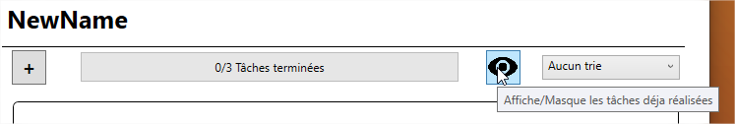
Le bouton lui même indique quel option est active
Toutes les tâches sont affichés
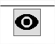
Uniquement les tâches non réaliser sont affichées


